

مستند سازی

نام گروه: ققنوس

افراد گروه: مرضیه حسینی، نگین بیاتی، فاطمه سالاریان، مبینا عزالدین

استاد: دکتر دری‌گیو

آبان 99

# نحوه اجرا کردن برنامه

ابتدا با دستور git clone https://github.com/mezz-ir/phoenix.git به گیت پروژه دسترسی پیدا می­کنیم.

با دستور Git checkout BranchName می­توان بین برنچ­ها جابه­جا شویم.

داخل برنچ api با مسیر app/api/App به فایل­های php ریکوئست می­زنیم. کل پوشه app (دقت شود که app با حروف کوچک یعنی همان پوشه­ای که کنار db می­باشد.) را کپی و در داخل پوشه htdocs پیست می­کنیم. سپس زمپ را ران کرده و دو دکمه ابتدایی (apache - mysql) را استارت می­نماییم.

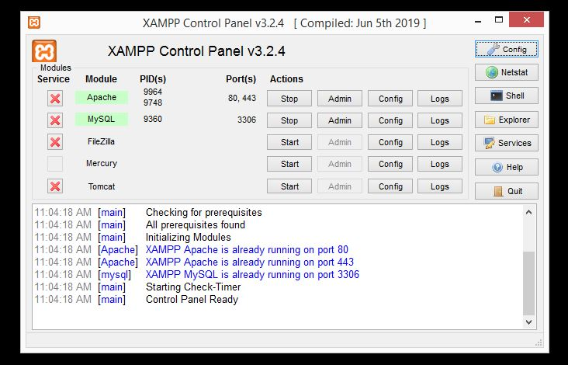

آنگاه در مرورگر تایپ می­کنیم localhost/phpmyadmin

گزینه new را انتخاب می­کنیم و یک دیتابیس با اسم mezzir_phoenix می­سازیم.

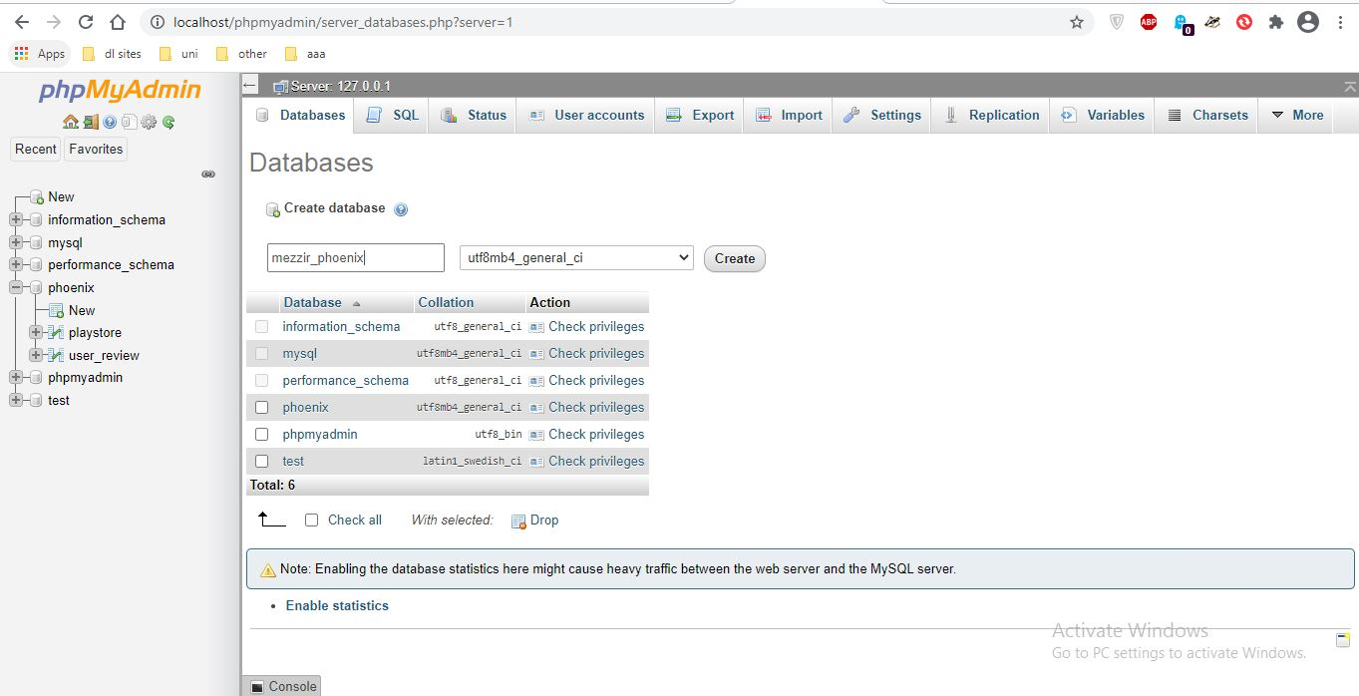

سپس از سربرگ import یک بار فایل apps.sql را انتخاب کرده و دکمه Go را می­زنیم. یک بار دیگر همین مراحل برای فایل reviews.sql که داخل برنچ api تو پوشه db هست را انجام می­دهیم.

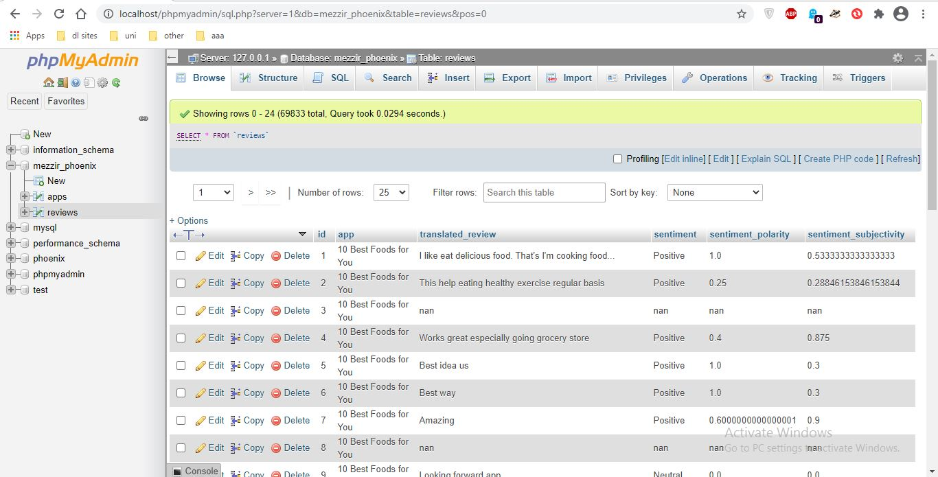

# راهنمای استفاده از api

|  |  |  |  |  |
| --- | --- | --- | --- | --- |
| Examples | Parameters | Address | Name | Method |
| - | - | http://localhost/app/api/App/most_download.php | most download | GET |
| - | - | http://localhost/app/api/App/most_points.php | most points | GET |
| - | - | http://localhost/app/api/App/most_download.php | read all apps | GET |
| 676 | q | http://localhost/app/api/App/read_single.php?q=676 | read single app | GET |
| education | q | http://localhost/app/api/App/search.php?q=education | search | GET |
| education | q | http://localhost/app/api/App/similar_apps.php?q=education | similar apps | GET |
| game | q | http://localhost/app/api/App/view_categories.php?q=game | view categories by get name | GET |
| - | - | http://localhost/app/api/App/categories.php | all categories | GET |